Publiczne Przedszkole nr 2 przy Zespole Szkół nr 3
w Nowym Dworze Mazowiecki

Gazetka dla dzieci i rodziców

Nr 2/2016
LUTY

Jedzie zima
H. Ożogowska
Jedzie pani zima
Na koniku białym
Spotkały ją dzieci
Pięknie powitały
- Droga pani Zimo
sypnij dużo śniegu
żeby nam saneczki
nie ustały w bieg.

- Gdy w lutym mróz mocno trzyma, będzie krótka zima.
- W lutym śnieg i mróz stały, w lecie będą upały.
- Gdy ciepło w lutym, zimno w marcu bywa, długo trwa zima, to jest niewątpliwa.
- W lutym gdy zagrzmi od wschodniego boku, burze i wiatry walne są w tym roku.
- W lutym wody wiele - w lecie głodne nawet cielę.
- Kiedy luty schodzi, człek po wodzie brodzi.
- Kiedy luty, obuj buty.
- Luty bywa w lód okuty.
- Na stycznie i lute trzeba mieć konie kute.
- Jeśli ci jeszcze nie dokuczył luty, to pal dobrze w kominie i miej kożuch suty.
- Czasem luty ostro kuty, czasem w luty same pluty.
- Czasem luty się zlituje, że człek niby wiosnę czuje, ale czasem tak się zżyma, że człek prawie nie wytrzyma.
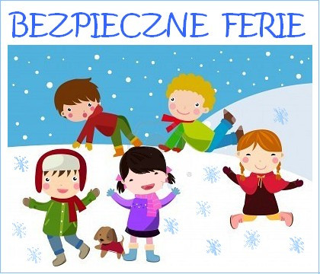

Bezpieczeństwo podczas ferii zimowych

Ferie zimowe to dla dzieci i młodzieży wymarzony czas zabaw na śniegu i lodzie. Aby jednak przebiegły one szczęśliwie i wszyscy wypoczęci wrócili do swych domów, należy pamiętać o podstawowych zasadach bezpieczeństwa, obowiązujących tak podczas zorganizowanych wyjazdów zimowych, jak i spędzania tego czasu w miejscu zamieszkania:
Zabawa na śniegu, zjazdy z górki, jazda na nartach czy łyżwach oraz inne szaleństwa na śniegu mogą sprawić wiele radości i wzmocnić naszą kondycję fizyczną.
Pamiętaj jednak, że podstawą, jak zwykle, jest zdrowy rozsądek i ostrożność!
- Wychodząc bawić się na powietrze, ubieraj się stosownie do pogody, tak, aby nadmiernie nie wychłodzić swojego organizmu. Idąc na górkę, czy dłuższy spacer w zimowej aurze warto się zaopatrzyć w ciepły napój w termosie;
- Do zabaw na śniegu, zjazdów na sankach wybieraj miejsca bezpieczne, z dala od ruchliwych ulic, skrzyżowań i ciągów komunikacyjnych. Pamiętaj, że zimą znacznie wydłuża się droga hamowania pojazdów, więc zachowaj szczególną ostrożność będąc w pobliżu jezdni;
- Najlepiej przed rozpoczęciem zabawy na górce obejrzyj trasę zjazdu, usuń z niej niebezpieczne przedmioty, takie jak kamienie, gałęzie drzew;
- Dostosuj się do kierunku ruchu obowiązującego na trasie zjazdu, nie przechodź w poprzek toru;
- Ważny dla Twojego bezpieczeństwa jest też stan techniczny sanek, czy innych przedmiotów, na których zjeżdżasz. Złamane szczebelki, wystające śruby lub gwoździe to poważne ryzyko wyrządzenia sobie krzywdy;
- Nie ślizgaj się na chodnikach i przejściach dla pieszych, gdyż wyślizgana nawierzchnia stanowi ryzyko złamań kończyn dla innych osób;
- Pamiętaj, że zagrożenie dla zdrowia, a nawet Twojego życia, stanowią zwisające z balkonów i dachów masywne sople lodu. W takim przypadku zrezygnuj z zabawy w tym miejscu, powiadom o sytuacji osoby dorosłe lub Straż Pożarną, która usunie niebezpieczeństwo;
- Nie rzucaj w jadące pojazdy śnieżkami, gdyż takie zachowanie może być przyczyną kolizji lub wypadku drogowego;
- Nie rzucaj w kolegów śnieżkami z ubitego śniegu lub z twardymi przedmiotami w środku, gdyż może doprowadzić to do obrażeń ciała;
- Korzystaj wyłącznie ze specjalnie przygotowanych lodowisk. Pod żadnym pozorem nie wchodź na lód zamarzniętych zbiorników wodnych, jezior, kanałów, stawów, itp. Pozornie tylko gruby lód może w każdej chwili załamać się pod Twoim ciężarem;
- Kulig organizuj wyłącznie pod nadzorem osób dorosłych; sanki łącz grubą, wytrzymałą liną, aby nie odczepiły się podczas jazdy;
- Nie dołączaj sanek do samochodu, gdyż może się to skończyć tragicznie;
- Podczas zabaw na śniegu i lodowisku pilnuj swoich wartościowych przedmiotów. Jeśli to możliwe portfel lub telefon komórkowy oddaj do depozytu lub pod opiekę zaufanej osobie.
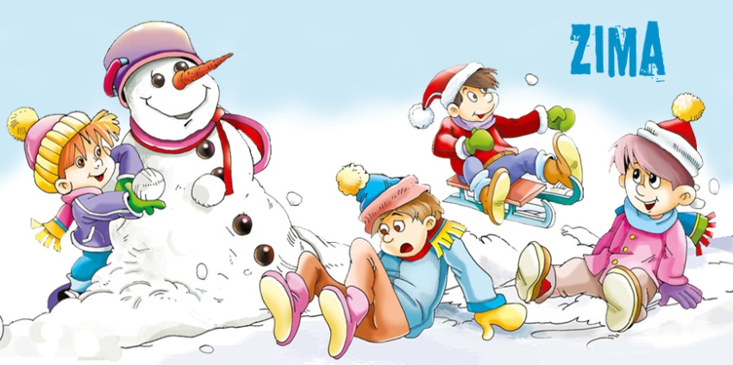
Tylko umiar, zdrowy rozsądek i ostrożność pozwolą Ci cieszyć się zimową aurą oraz spędzić ferie zimowe bezpiecznie.
www.policja.pl

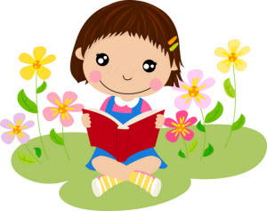
Kącik Rodzica….

Literatura dla najmłodszych
autor: Anita Anders
Czytanie dziecku to najlepsza inwestycja w jego rozwój intelektualny. Czytanie rozwija wyobraźnię, wspomaga rozwój mowy, wzbogaca słownictwo, wskazuje różnicę między dobrem a złem. Jak wychować małego miłośnika literatury?

Od najmłodszych lat
Literatura, podobnie jak i inne formy edukacji dziecka, powinna stanowić przede wszystkim zabawę. Czytanie, nauka liczenia i wszelkie inne zajęcia edukacyjne, opierają się na podstawowej zasadzie - dziecko uczy się poprzez zabawę. Dlatego nie należy zmuszać malucha do słuchania bajki, jeśli akurat ma ochotę na co innego. Jeśli dziecko zacznie postrzegać obcowanie z literaturą jako obowiązek, ciężko będzie je później przekonać do samodzielnego sięgania po książki.
Najmłodsze dzieci często mają problemy ze skupieniem się w trakcie czytania.
Z tego względu warto wprowadzić czytanie jako stały element dnia, najlepiej tuż przed snem. Aby czytanie nie było dla dziecka nużące i monotonne, należy zadbać o zmiany tonu głosu i bogatą mimikę. Dziecko powinno również wykazywać aktywność w czasie czytania - odpowiadać na pytania związane z tekstem lub ilustracjami, bawić się książką, która posiada specjalne elementy do naciskania, wyjmowania, przekręcania itd. Oprócz tego część książeczek dla najmłodszych to książeczki do oglądania - nie ma w nich tekstu, a jedynie ilustracje, na podstawie których dziecko może samodzielnie układać opowiadanie. Książki do oglądania są nieocenione w rozwoju dziecięcej wyobraźni, a także rozwoju umiejętności budowania logicznego ciągu przyczynowo-skutkowego.
Gdy maluch zna jakąś książkę niemal na pamięć, można ten fakt wykorzystać i zmieniać pewne wątki, opuszczać zdania, zmieniać kolejność zdarzeń - to sprowokuje malca do "poprawiania" rodzica, czyli zaangażuje go w proces lektury. Maluchy uwielbiają słuchać wiele razy tej samej bajki - przy każdej ingerencji w dobrze znany tekst, dziecko będzie protestowało i domagało się prawidłowej wersji.

Książki dla najmłodszych
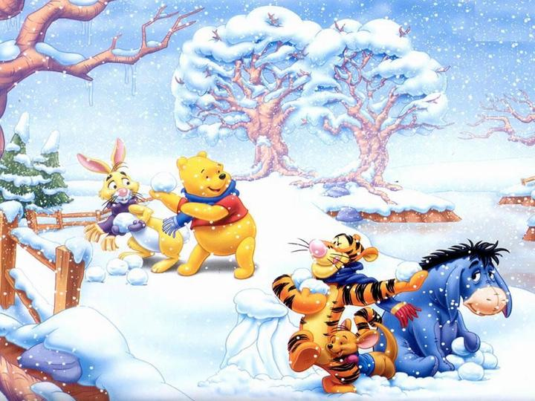
Oferta książek dla najmłodszych maluchów jest bardzo bogata. Dzieci, które nie potrafią czytać, mogą aktywnie uczestniczyć w czytaniu książek poprzez zabawę. Do wyboru są więc książki, w których element przewodni opowiadania, stanowi przedmiot do zabawy. Bardzo popularne są książeczki np. z kierownicą (dziecko razem z postacią z bajki może "jechać" samochodem, skręcać w prawo, w lewo itp.) oraz książki o zwierzętach, w których naciśnięcie np. noska zwierzęcia powoduje wydawanie konkretnych dźwięków. Inne książki mają mini-pianino albo litery, które po naciśnięciu wydają odgłos poprawnej wymowy. Oprócz tego do wyboru są książki z trójwymiarowymi obrazkami, książki, w których pewne elementy są magnesami albo naklejkami. Wiele książek dla najmłodszych jest pokrytych specjalną powłoką, dzięki czemu można je zabierać nawet do wanny.
Książki dla najmłodszych powinny spełniać kilka warunków - tekst opowiadania albo wierszyka nie powinien być zbyt długi, natomiast obrazki ilustrujące tekst powinny być duże i kolorowe. Często jedna książka czytana jest tysiące razy, a maluch po pewnym czasie zna ją na pamięć. Dlatego najlepiej, by opowiadania były krótkie, jednowątkowe. Treść książki powinna być dopasowana do wieku malucha. Dla przedszkolaków odpowiednie są bajki klasyczne (np. o Czerwonym Kapturku, Calineczce, Trzech Świnkach), bajki współczesne oraz wierszyki Jana Brzechwy i Juliana Tuwima. Oprócz tego do wyboru jest wiele książek terapeutycznych, w których bohaterowie borykają się z takimi samymi "problemami", jakie ma dziecko. Jeśli więc maluch niechętnie siada na nocniku albo nie chce pożegnać się ze smoczkiem, można wspólnie czytać z nim opowiadania, w których inne dzieci uczą się korzystać z nocnika albo rezygnują ze smoczka.

Literatura w przedszkolu
Spotkania z książką są bardzo ważnym elementem edukacji dziecka w przedszkolu. Zaciekawienie malucha słowem pisanym jest jednym z najważniejszych zadań, jakie stawiają sobie przedszkola. Cel - wprowadzenie dzieci w świat literatury - jest realizowany poprzez organizowanie zabaw literackich i literacko-teatralnych, kącik literacki (dostosowany do wieku dzieci, które znajdują się w grupie), wycieczki do biblioteki lub spotkania z pisarzami (autorami bajek dla dzieci).
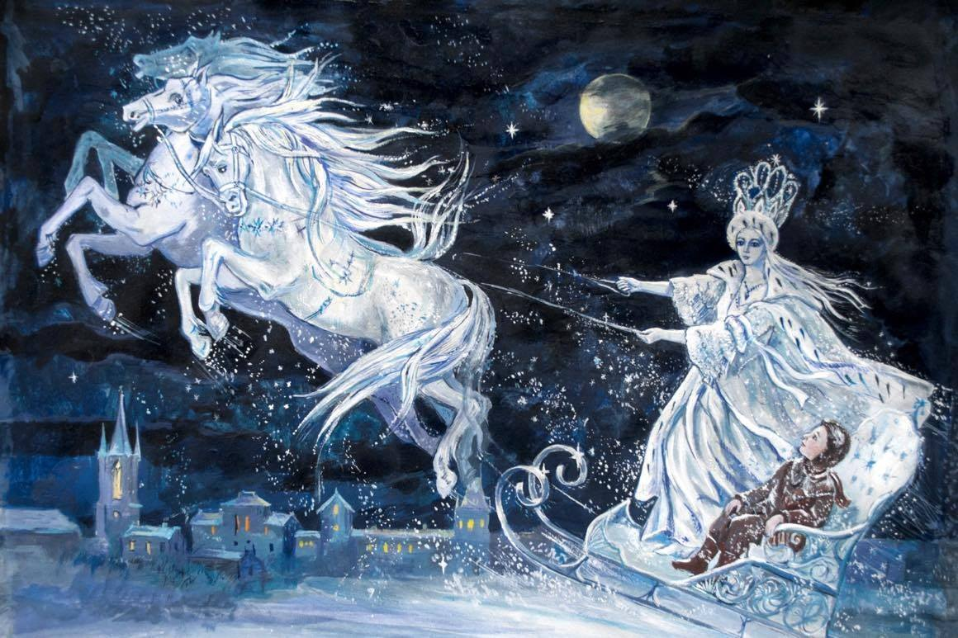
Kontakt z literaturą jest w zasadzie bezustanny - dzieci słuchają opowiadań czytanych przez nauczycielki, uczą się krótkich wierszyków, słuchają bajek nagranych na CD. Maluchy rozwiązują zagadki słowne, biorą udział w konkursach związanych z utworami literackimi i w grach związanych z postaciami z bajek. Co jakiś czas, w ramach przedszkolnych uroczystości, dzieci biorą udział w przedstawieniach, w których śpiewają piosenki, recytują wierszyki i występują w krótkich scenkach teatralnych. Oprócz tego wykonują prace plastyczne obrazujące bajki i opowiadania.
Pole do popisu należy przede wszystkim do nauczycieli. W niektórych przedszkolach organizuje się specjalne poranki literackie, na których zaproszeni goście odpowiadają na pytania dzieci, a potem czytają maluchom na głos.

Dobry przykład
W edukacji literackiej dziecka, tak jak w wielu innych aspektach wychowania, najważniejszy jest dobry przykład. Dziecko, które widzi mamę i tatę czytających książki i czasopisma samo zapragnie czytać. Dobrym pomysłem są wspólne wyjścia do biblioteki. Warto wiedzieć, że niektóre biblioteki organizują dla najmłodszych zabawy literackie, konkursy, a nawet tematyczne "noce w bibliotece". Sposobów na zachęcenie dziecka do czytania jest naprawdę wiele.
http://www.mamazone.pl

POCZYTAJMY WSPÓLNIE…
Gdzie jest mój nos?!

Zima rozgościła się na dobre. Cały las przysypała biała, śniegowa kołderka, a mróz z każdym dniem stawał się coraz silniejszy i coraz bardziej dawał się wszystkim we znaki.
Myszka Klementynka, która nie była już najmłodsza i musiała nosić grube okulary, siedziała sobie wygodnie w wiklinowym, bujanym fotelu tuż obok buchającego cieplutkimi ognikami kominka. Łapki miała przykryte wełnianym, przytulnym kocem. Klementynka czuła, że jest naprawdę szczęśliwą myszką – jej spiżarnia zapełniona była po brzegi zapasami na zimę, drewna na opał również miała tyle, że nawet największy mróz nie był straszny, miła, przestronna norka zapewniała jej ochronę przed zimowymi śnieżycami i zawieruchami. Mogła bez obawy czekać na cieplejsze dni.
Nagle miarowe tykanie ściennego zegara przerwało pukanie do drzwi – najpierw delikatne, potem coraz silniejsze i głośniejsze. Klementynka westchnęła, z niechęcią podniosła się z fotela i podreptała w kierunku drzwi. Nie mogła uwierzyć, że ktoś chciałby odwiedzać ją w taką pogodę!
Nieśmiało, z lekką obawą uchyliła drzwi i ujrzała śniegowego bałwanka, którego wczoraj dzieci ulepiły na polance pod lasem. Ale jakże żałośnie teraz wyglądał – z węgielkowych oczu kapały czarne łzy, zostawiając na śniegu szarobure plamy.
- Ratuj, Klementynko! – jęknął bałwanek – Zobacz, jak ja wyglądam!
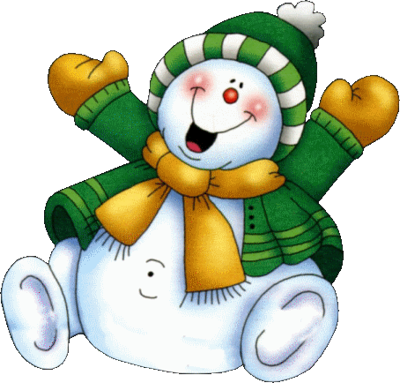
Dopiero teraz myszka zauważyła, że w miejscu gdzie powinien tkwić nos bałwanka pozostało tylko spore wgłębienie. Myszka chuchnęła w łapki, które zaczęły jej marznąć po wpływem zimnego podmuchu wiatru dochodzącego z zewnątrz.
- Wybacz, bałwanku, że nie zaproszę Cię do domu, ale w mojej norce jest tak ciepło… Nie mięłaby chwila, a zamieniłbyś się w wielką kałużę. Poczekaj na mnie. Zaraz wychodzę.
Naciągnęła na uszy ciepłą, wełnianą czapeczkę, owinęła szyję długim szalikiem w kolorowe paski i wybiegła z norki. Bałwanek wciąż tam był, patrzył z taką nadzieją i błaganiem w swych węgielkowych oczach, że myszce aż serce ścisnęło się z żalu.
- A co właściwie stało się z twoim nosem? – zapytała.
- Ba – westchnął żałośnie bałwanek – gdybym to ja wiedział. Jeszcze wczoraj miałem piękny, pomarańczowoczerwony marchewkowy nos. A kiedy obudziłem się rano – po nosie ani śladu! I co ja teraz pocznę – zaczął biadolić – Co to za bałwan bez nosa?!
Klementynka poklepała go serdecznie:
- Nie płacz bałwanku! Mam w spiżarni kilka marchewek. Chętnie podaruję ci jedną na twój nowy nos.
- Naprawdę?! – ucieszył się bałwanek – Jesteś taka dobra , Klementynko!
Wkrótce bałwanek wrócił na swoją polanę z nowym, czerwonym nosem.
Jednak następnego dnia, gdy tylko świt przegonił mroki nocy, do drzwi Klementynki znowu ktoś zapukał.
- Otwórz, Klementynko, to ja! – usłyszała myszka znajomy głos bałwanka, zanim jeszcze otworzyła drzwi.
Okazało się, że podarunek myszki – śliczny marchewkowy nos znowu zniknął, przepadł bez wieści!
- No nie! – rozgniewała się nie na żarty Klementynka – Tak dalej być nie może! Otwieram śledztwo w sprawie kradzieży twojego nosa. Zaprowadź mnie bałwanku na miejsce przestępstwa!
Bałwanek posłusznie poczłapał w stronę swojej polanki, a za nim drobnymi kroczkami wśród śniegowych zasp podreptała myszka.
- To właśnie tu – wskazał bałwanek, gdy byli już na miejscu – spałem jak nowo narodzony, a wiatr tak przyjemnie kołysał mnie do snu. Obudziłem się i nie ma nosa…
Klementynka uważnie rozglądał się dookoła, marszcząc przy tym brwi jak najprawdziwszy detektyw. Obejrzała dokładnie dwie małe sosenki, które ledwie odrosły od ziemi, nieco większy świerczek, okryty śniegiem niczym białą pelerynką, a kiedy zbliżyła się do krzaku jałowca, ten zaczął dziwnie się trząść.
- Coś mi się tu nie podoba … – mruknęła, a jałowiec zaczął jeszcze bardziej dygotać i zza krzaczka dobiegło cichutkie: – Oj, ojoj, ojojojoj!
Klementynka rozsunęła gałązki – ze śnieżnej zaspy sterczały tylko uszy małego zajączka szaraczka, który drżał nie wiadomo dlaczego: ze strachu czy z zimna.
- Hej, maluchu, co tu robisz?! – krzyknęła Klementynka.
- Przyznaję się! – zapiszczał zajączek – Przyznaję się do wszystkiego! To ja zjadłem marchewki. Byłem taki głodny, że nie mogłem się powstrzymać. A na dodatek one wyglądały tak apetycznie…
- - No wiesz! – oburzył się bałwanek – Mój nos miał wyglądać apetycznie?!
Klementynka poruszyła szybko noskiem:
- Rzeczywiście, bardzo nieprzyjemna sprawa. Nawet głód, zajączku, nie usprawiedliwia twojego postępku. Tak nie można! Powinieneś porozmawiać z bałwankiem, a najlepiej gdybyś przyszedł do mnie – na pewno nie wypuściłabym cię głodnego!
- Ale ja…- rozpłakał się zajączek – ja jestem bardzo nieśmiały… i przepraszam…
Klementynce żal się zrobiło biedaka. Pogłaskała go po szarej łepetynce i obiecała, że zaraz wszystkiemu zaradzi. Pobiegła do norki i za chwilę wróciła ze zgrabnym patykiem.
- Doskonale nadaje się na twój nos, bałwanku – powiedziała – A poza tym nikt go nie będzie chciał zjeść.
Bałwanek nie mógł się nadziwić, że tak mu do twarzy z nowym nosem.
- Jest o wiele ładniejszy niż tamten !– zachwycał się – Dziękuję ci, Klementynko.
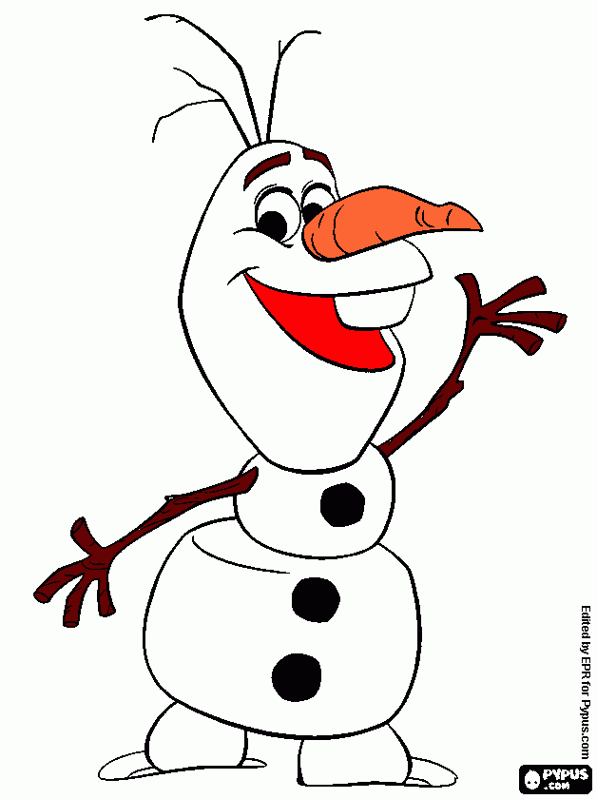
Myszka zaprosiła szaraczka do swej norki. Ugościła go soczystą marchewką i ziarenkami pszenicy.
- Zamieszkaj ze mną, przynajmniej dopóki jest zima – zaproponowała – Zapasów wystarczy dla nas dwojga. Gdy przyjdzie wiosna, doskonale sam sobie poradzisz i nie będziesz potrzebował mojej pomocy.
Zajączek mieszkał u Klementynki aż do marca. Wieczorami grali w warcaby, albo pili ciepłą, malinową herbatkę. Często odwiedzali bałwanka, który ze swoim nowym nosem wyglądał tak dostojnie, że aż sarenki przychodziły z lasu, aby go obejrzeć. Nawet wrony kiwały głowami powtarzając swoje „kra, kra”, które tak naprawdę nie wiadomo co znaczy.
A kiedy nastała wiosna, bałwanek na lodowej krze odpłynął do Krainy Wiecznej Zimy, żegnany ze łzami przez zajączka, myszkę i wiele innych zwierząt. Szaraczek wrócił do lasu, do swoich krewnych. Nie zapominał jednak o swojej przyjaciółce i gdy tylko mógł wpadał do niej na pyszne ciasto rabarbarowe.
http://bajkoterapeutka.blog.onet.pl/
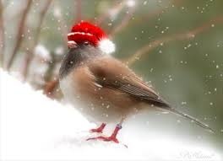

Dokarmianie zwierząt zimą. O czym należy pamiętać

W najcięższym okresie – podczas silnych mrozów i grubej warstwy śniegu – należy dokarmiać zwierzęta. Nie można jednak tego robić pochopnie. Zbyt obfite, nieodpowiednie i nieuzasadnione przyrodniczymi warunkami dokarmianie zwierząt, może im przynieść więcej szkód niż pożytku. Zimowy posiłek musi być zdrowy!
Dieta dokarmianych zwierząt powinna być urozmaicona i podobna do tego, co zjadają w naturze. Jelenie i sarny lubią pokarm bogaty w celulozę i ligninę (zawierają je pędy drzew i krzewów). Dlatego gospodarze lasu - leśnicy wykładają w paśnikach, oprócz siana, zasuszone pędy i liście gatunków, którymi się żywią - tzw. „liściarkę”. Natomiast w specjalnie wydrążonych drewnianych słupach z miękkiego drewna tzw. lizawkach wykłada się sól z mikroelementami, na które zapotrzebowanie organizmów jeleni i saren zimą wzrasta. Dla dzików w leśnej stołówce powinna znaleźć się przede wszystkim sucha karma – najlepiej żołędzie i kasztany.
Leśnicy i myśliwi (tam gdzie jest to uzasadnione) zakładają specjalne poletka z kukurydzą, pszenicą, kapustą pastewną i innymi roślinami, na których duże i małe zwierzęta lasu mogą się posilić. Kuropatwy i inne kuraki leśne najbardziej lubią ziarno zbóż. Nie tylko one będą również wdzięczne za marchew, rzepę i posiekane buraki. Soczysty pokarm wzbogaca zimową dietę i pozwala na zaspokojenie pragnienia, bowiem w czasie dużych mrozów o wodę jest trudno.
11 lutego Dzień Dokarmiania Zwierzyny Leśnej
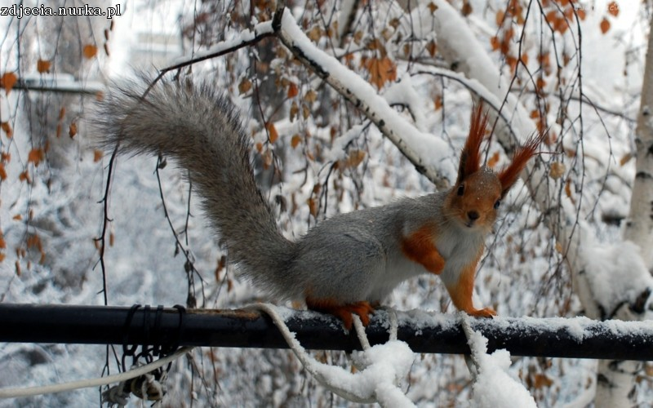
Dla ptaków takich jak sikory, dzwońce, czy kowaliki leśnicy wywieszają kule łoju (rodzaj tłuszczu) z oleistymi nasionami słonecznika. To wartościowy, wysokoenergetyczny pokarm, który pozwala na przetrwanie najtęższych mrozów. Możecie takie kule wykonać sami! W garnuszku trzeba rozpuścić tłuszcz, dodać nasiona słonecznika i siemię lniane, a następnie uformować kulę, którą można umieścić w siatce po warzywach. Sikory i dzięcioły nie pogardzą również pokruszonymi orzechami laskowymi. Jeśli chcecie wywiesić w karmniku słoninkę, to zadbajcie o to, aby nie była solona. Sól jest dla ptaków szkodliwa!
Leśnicy stale poprawiają warunki bytowania zwierząt. To oni posiadają odpowiednią wiedzę na temat zasad ich dokarmiania. Jeśli chcielibyście wspólnie z kolegami z klasy pomóc leśnym zwierzętom, to najlepiej byłoby skontaktować się z miejscowym leśnikiem lub kołem łowieckim. Uchroni Was to przed popełnieniem błędów przy dokarmianiu zwierząt, a być może, po wspólnej wyprawie, leśnik opowie wam przy ognisku o tajemnicach zimowego lasu.
KĄCIK DLA PRZEDSZKOLAKA…
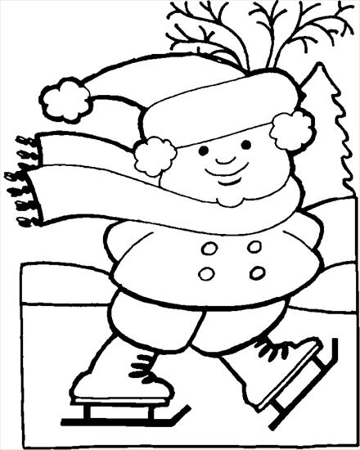

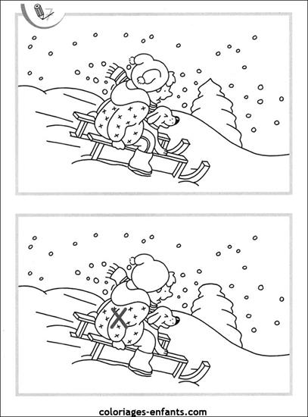
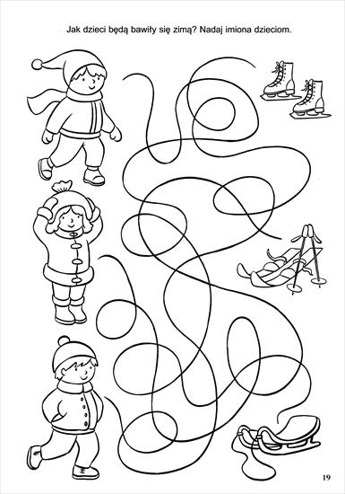

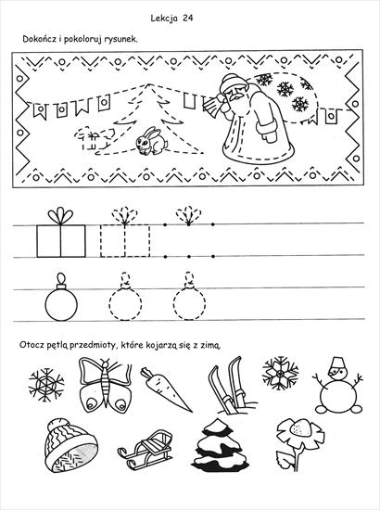

PÓŁ GODZINKI DLA RODZINKI…

Bierzemy muchy w paluchy
(szczypiemy powietrze przed sobą - 3 razy)
Robimy z muchy placuchy (klepiemy otwartą łapką o łapkę - 3 razy)
Kładziemy muchy na blachy (klepiemy łapkami o brzuszek - 3 razy)
I mamy radochy po pachy (wypowiadane jak najszybciej, rączki podkurczamy pod
paszki i "wiercimy" ciałkiem).

Tunel - dzieci uwielbiają się turlać, czołgać i pełzać – dlatego stwórz mu tunel, aby mógł tę czynności wykonać.. W celu wykonania tunelu użyj wszystkiego co jest możliwe: stare pudła, krzesła, stół przykryty kocem tak, aby spadał na boki itp. - możliwości jest wiele, Dzieci uwielbiają ruch, a siedzenie w domu nie sprzyja rozładowaniu energii. Taka zabawa pozwoli mu się wyszaleć a Ty będziesz miała chwile wytchnienia, gdy dziecko będzie pokonywać „labirynty”.
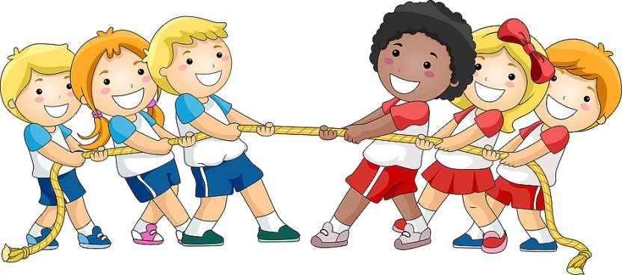
zmień coś – poproś dziecko by na chwilę zamknęło oczy/odwróciło się, ty w tym czasie zmień coś w swoim wyglądzie lub w ustawieniu w pokoju, to świetna zabawa do ćwiczenia spostrzegawczości,
mały stylista/ka – wytnijcie z gazety sylwetki ludzi, ich garderobę potnijcie na części. Na kartce papieru namalujcie ludzika, a następnie ubierzcie go przyklejając ubrania na kartkę,
koncert – zbierzcie stare grzechotki, bębenek (lub garnek), cymbałki i wszystkie „hałasujące” przedmioty i spróbujcie stworzyć podkład muzyczny do ulubionych wierszyków lub piosenek, nam pomaga w tym zestaw małego muzyka, który pokazałam wam

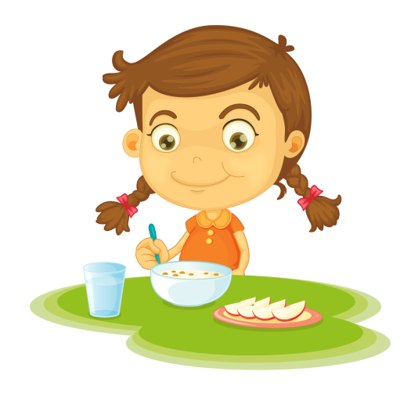
Z przedszkolnego Menu- pyszności dla naszych Krasnali

szybka sałatka owocowa
1 melon Galia
1 kiść czerwonego winogrona
2 gruszki
sok z ½ cytryny
1 łyżka miodu
1 łyżka oleju sezamowego
garść siemienia lnianego

melon, umyć, przekroić wzdłuż na pół,
wyjąć pestki, wydrążyć,
winogrona i gruszki umyć,
winogrona pokroić na pół,
gruszki pozbawić gniazd nasiennych i pokroić w kostkę razem z miąższem melona,
owoce włożyć do miski,
polać sokiem z cytryny, miodem i olejem,
posypać siemieniem, wymieszać,
włożyć porcje sałatki do wydrążonych połówek melona

kieszonki drobiowe z pieczarkami i porem z piure warzywnym
3 filety z piersi kurczaka
500 g ziemniaków
2 pietruszki
3 marchewki
2 pory (jasna część)
100 g pieczarek
2 jajka
1 łyżka mleka
5 łyżek mąki kukurydzianej
2 łyżki siemienia lnianego
sok z ½ limonki
20 g parmezanu
olej do smażenia
sól, pieprz, papryka słodka, curry, gałka muszkatołowa

filety umyć, pokroić wzdłuż na plastry, rozbić delikatnie tłuczkiem,
przyprawić solą, pieprzem, papryką i curry,
odstawić do lodówki na godzinę,
jajka rozkłócić,
mąkę wsypać na talerz, wymieszać z siemieniem lnianym,
pory i pieczarki umyć, pokroić w kostkę,
zrumienić na rozgrzanej patelni z dodatkiem oleju,
przyprawić solą, pieprzem, papryką, polać sokiem z limonki, wymieszać,
farsz ułożyć na plastrach mięsa, składać je na pół,
panierować w jajku, a następnie w mące,
smażyć na patelni z rozgrzanym olejem do zrumienienia z obydwu stron,
ziemniaki, pietruszkę i marchew obrać, umyć, pokroić w dużą kostkę, ugotować w osolonej wodzie,
odcedzić, ugnieść, przyprawić pieprzem, gałką muszkatołową,
wlać mleko, zetrzeć ser, wymieszać,
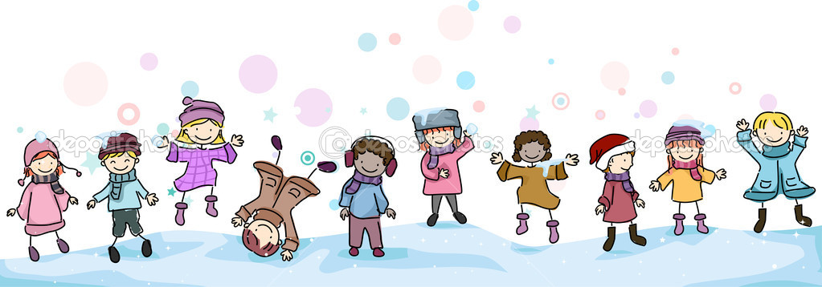
podawać z drobiowymi kieszonkami i ulubioną sałatą

W dniach 01.02 - 14.02 przypadają ferie zimowe w naszym regionie. Prosimy rodziców i opiekunów o szczególną opiekę nad dziećmi w tym czasie. Tym, którzy będą z nich korzystać życzymy wspaniałego wypoczynku
i szczęśliwego powrotu do domu i przedszkola.
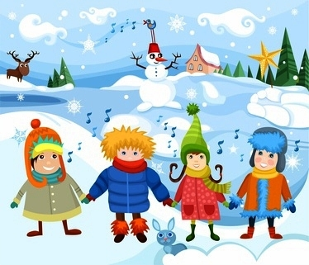

Wszystkie informacje i obrazki zostały zaczerpnięte z różnej literatury i Internetu.

PRZYGOTOWAŁA:
Katarzyna Liberacka

